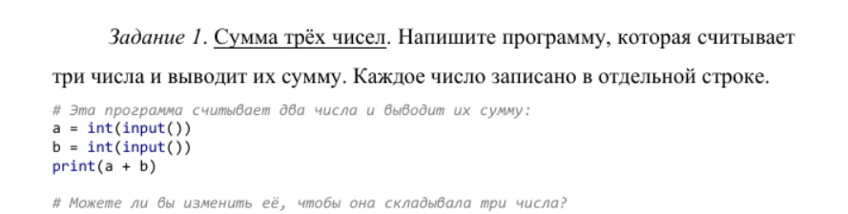

Код программы:

a= int(input())  
b=int(input())  
c=int(input())  
s=a+b+c  
print(s)

Вывод в консоли:

